KÜÇÜKHASAN ORTAOKULU 2017-2018 EĞİTİM ÖĞRETİM YILI
5.1.2018
NOT:
Adı Soyadı:
No:
8-A SINIFI
BİLİŞİM TEKNOLOJİLERİ VE YAZILIM DERSİ 1.DÖNEM 2.YAZILI SINAVI
SORULARI

Aşağıdaki boşlukları uygun cevaplarla doldurunuz. (5P)
1.Belirli işlemleri yürüten ve sonuçları döndüren işlem kümesine………………………….. denir.
2.Program yazarken bütün veri türlerini karakter olarak tanımlamamız gerekir. ( ) D/Y
3.Problem çözüm aşamalarından sonra ortaya çıkan ve sorunumuzu bilgisayar ortamında çözen ürüne …………………………………… denir.
4.Çoğunlukla çok iyi tanımlanmış bir sorunun çözümüne dair adımlar ile çözümün oluşturulup bunun bir programlama dili ile bilgisayar ortamına aktarılması işine …………………………………………… denir.
5.Programcı programlama sürecinde verinin adını ve türünü belirtir. ( ) D/Y
Aşağıdaki çoktan seçmeli sorulardan doğru olan seçeneği işaretleyiniz.
6. Fonksiyonlara gönderilen verilere ne denir? (5P)
A)Parametre B)Veri
C)Akış şeması D)Algoritma
Aşağıdaki soruları cevaplayınız.
7.Değişkenlere isim verilirken dikkat etmemiz gerekenler hususlar nelerdir? Yazınız.(15P)

8. Bir problemin çözüm aşamaların yazınız.(15P)

9.Aşağıdaki fonksiyon komutlarının çıktılarını yazınız.(15P)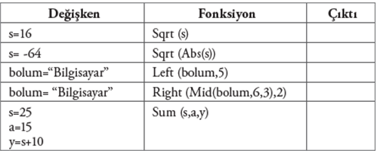
10. Aşağıdaki tabloda verilen işlemlerin çıktılarını karşılarına yazınız.(15P)
Değişken | İşlem | Çıktı
X=30  Y=25  Z=20 | x-y+z
X=30  Y=25  Z=20 | Y-Z*X
X=30  Y=25  Z=20 | Y MOD Z
X=30  Y=25  Z=20 | X<Y AND Z>X
X=30  Y=25  Z=20 | X<>Y OR Z >=20

11. Klavyeden girilen 3 sayının çarpımını bulan programın algoritma ve akış şemasını tasarlayınız.(10P)

Sınav Süreniz 40 dk. Başarılar.

